FORTIS FUSION DRIVE Автономная беспроводная тепловизионно-телевизионная камера для вождения транспортных средств
ИНСТРУКЦИЯ ПО ЭКСПЛУАТАЦИИ

Камера FORTIS FUSION DRIVE предназначена для безопасного вождения транспортных средств в ночное время суток и в условиях плохой видимости. Камера передает совмещенное тепловизионно-телевизионное изображение, полностью автономная, беспроводная и мобильная, не требует подключения к источникам питания и к мониторам. Изображение передается по радиоканалу на OTG приемник и подключается к мобильному устройству с Android через USB-C интерфейс. Камера имеет неодимовые магниты и надежно крепится к металлической поверхности.

Комплектность поставки
FORTIS FUSION DRIVE | 1
Батарея аккумуляторная 18650 | 2
Зарядное устройство | 1
OTG адаптер | 1
Инструкция по эксплуатации | 1
Сумка | 1

ТЕХНИЧЕСКИЕ ПАРАМЕТРЫ
 | Тепловизионный канал |  | Телевизионный канал
Тип приемника | Mикроболометр VOx, 12 µм |  | 1/3", CMOS starlight
Формат матрицы | 640х512 |  | 1280x960
Частота кадров | 50Гц
Чувствительность | NETD <25 mK | 0.0001...30 000 люкс
Поле зрения по диагонали | 45º
Питание камеры | 2х18650
Максимальное время непрерывной работы | 6ч
Дальность действия видео передатчика | 500м
Вес | 0.4 кг
Габариты | 101x117x128мм
Диапазон рабочих температур | -20°C … +50°C
Степень защиты IEC 60529 | IP67

ОРГАНЫ УПРАВЛЕНИЯ:
- Кнопка включения
- Винты регулировки угла наклона камеры
- Батарейный отсек
- Магниты
- Антенна видеопередатчика

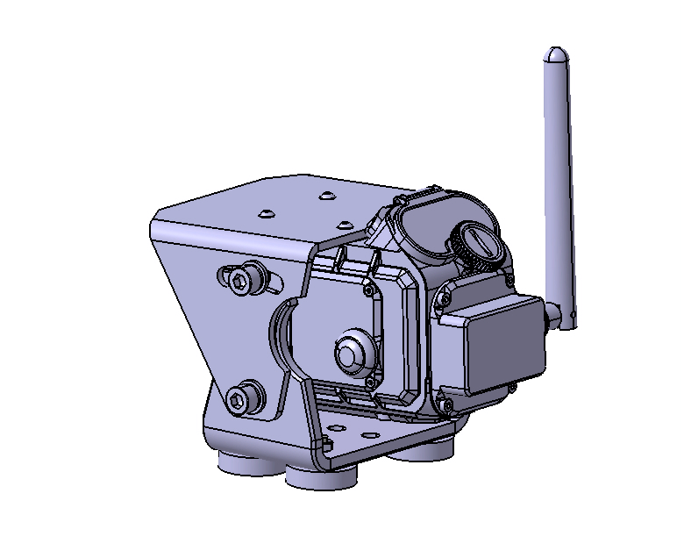
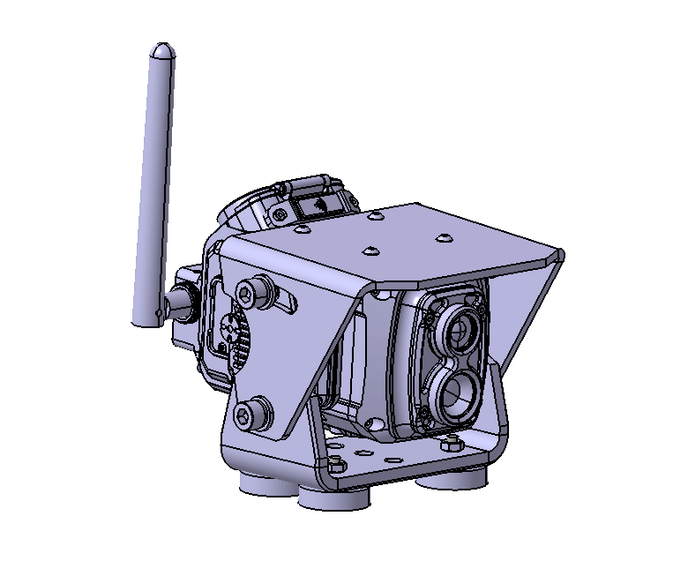
5
3

2 1
4
ПОРЯДОК РАБОТЫ
- Установите два аккумулятора 18650 в батарейный отсек (3), соблюдая полярность (полярность указана на крышке).
- Скачайте приложение OTG view или USB_CAMERA (приложения только для Android)
Внимание! Приложение работает с версией Android 12 и более поздней.
- Установите камеру на металлическую поверхность транспортного средства.
- Для включения/включения камеры нажмите кнопку (1).
- Подключите OTG адаптер к интерфейсу USB-C планшета или моб. телефона. Включите приложение, на экране должно появиться изображение с камеры.
- Наблюдая изображение на мобильном устройстве, настройте необходимый угол наблюдения, используя винты (2).

ОСОБЕННОСТИ ЭКСПЛУАТАЦИИ И ОБСЛУЖИВАНИЯ
Не направляйте прибор на солнце, детектор может быть поврежден!
Не допускайте попадания воды и снега на оптику, это ухудшает качество изображения. Протирайте оптику мягкой тканью.
Хранить прибор в чехле в сухом отапливаемом, хорошо вентилируемом помещении с относительной влажностью до 95% при температуре 25˚С.

Предприятие-изготовитель:
www.electrooptic.by

